

21. ročník květen - červen 2024
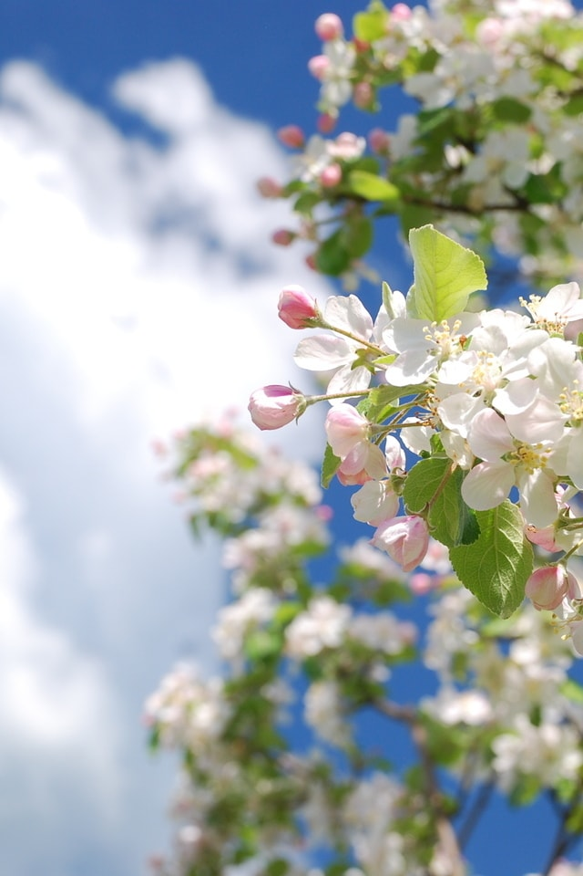
Milotický zpravodaj

Název: MILOTICKÝ ZPRAVODAJ
Evidenční číslo: MK ČR E17665
Obsahové zaměření: obecní zpravodaj
Periodita: 6 x ročně
Vydavatel: Obec Milotice nad Opavou
Milotice nad Opavou 55, 792 01, IČO: 00846511
Vydáno v Miloticích nad Opavou dne 10. 5. 2024
- Telefonní číslo Obecního úřadu : 554 719 303, mobil starosty: 607 864 175 , místostarosty:602 564 800
- E-mailová adresa Obecního úřadu Milotice n/Op.: podatelna@miloticenadopavou.cz
Webová stránka obce: www.miloticenadopavou.cz
Facebooková stránka obce: https://www.facebook.com/Obec-Milotice-nad-Opavou-842279539144890/

Slovo starosty:
Vážení spoluobčané,
dovolte, abych Vás v úvodu srdečně pozdravil a přiblížil Vám, na čem pracujeme, a co nás čeká v nadcházejících měsících. Tak, jako každý rok, bylo naší snahou zajistit finanční příspěvek z Úřadu práce, který nám umožňuje zaměstnat sezónní pracovníky na úklid a údržbu obce. Na dva pracovníky mámě příspěvek schválený, o schválení třetího se jedná. Dobrou zprávou pro nás všechny je úspěšné podání žádosti o dotaci na stavební opravy v Kulturním domě. Výše získané dotace je 400 000 Kč. S přispěním finančních prostředků ze strany obce plánujeme výměnu oken, dveří a dokončení termofasády tak, aby budova získala lepší vzhled a zároveň byla i z větší části zateplená. Tato investice umožní snížit náklady na provoz Kulturního domu a při rostoucích cenách energie také nezanedbatelné úspory. Pokračují i administrativní a schvalovací přípravy na stavbu nové hasičské zbrojnice. Pokud budeme mít všechny potřebné povolení, schválení a vysoutěžení dodavatele stavby, mohlo by se začít stavět ještě letos.
Jan Palupčík, starosta obce
Připomínáme:
Pozor změna provozní doby Obecního úřadu. Nová pracovní doba:
Pondělí - úřední den | 7:00 - 17:00
Úterý | 7:00 - 14:30
Středa - úřední den | 7:00 - 17:00
Čtvrtek – dle tel. dohody 607 864 175
Pátek | 7:00 – 14:30

Upozorňujeme:
V měsíci dubnu proběhlo hluboké čištění multifunkčního hřiště, které je teď možno zdarma využívat. Připomínáme všem uživatelům, aby dodržovali pokyny stanovené pro užívání a nedocházelo tak k poškozování povrchu.
11. 4. 2024 proběhl v naší obci odvoz nebezpečného a velkoobjemového odpadu. Děkujeme, že tuto možnost využíváte a odpad tak nekončí tam, kde nemá.

S nadcházející sezónou sečení a údržby zahrad prosíme, abyste zvážili nutnost této činnosti a to v nedělní odpoledne po 12. hodině. Omezením této činnosti přispějeme všichni k lepší pohodě a klidu.

Rozpis zápasů FC Milotice jaro 2024
11.05.2024 16:30 Milotice nad Opavou Nové Heřminovy
18.05.2024 17:00 Brantice Milotice nad Opavou
25.05.2024 17:00 Milotice nad Opavou Lomnice
01.06.2024 17:00 Sosnová Milotice nad Opavou
08.06.2024 17:00 Milotice nad Opavou Razová

Bude Vás zajímat:

8. 3. 2024 proběhla v sále Kulturního domu oslava MDŽ. Účast byla velká, pro všechny bylo připravené občerstvení, ženám kytičku předával starosta a místostarosta obce. K navození dobré nálady přispěla kapela TOBY – BAND z Loštic.
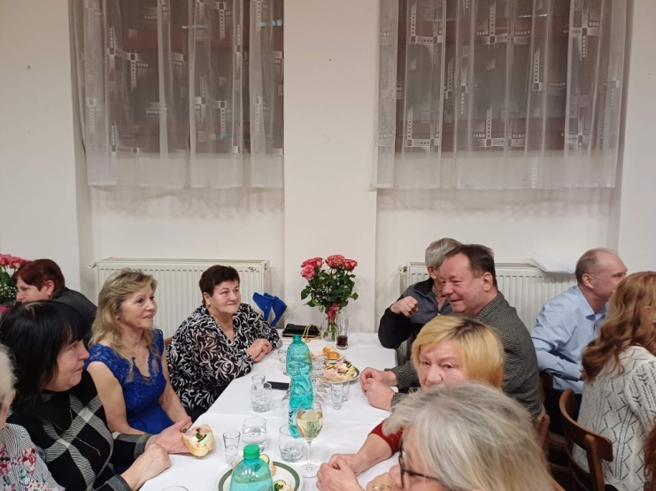
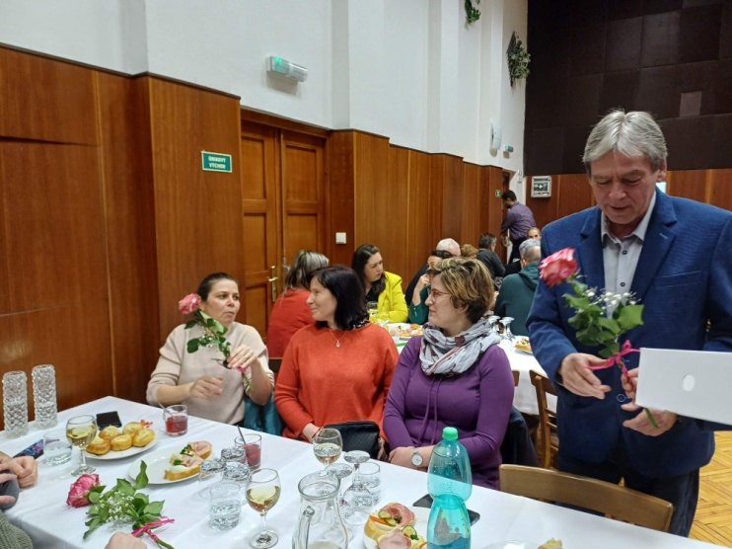

15. 3. 2024 proběhl již 5. ročník Obecního plesu. Tančilo se od prvního taktu, úžasnou atmosféru připravila svým vystoupením skupina GALAXY a všechny návštěvníky upoutal svým vystoupením Tomáš Vančura se svou barmanskou show, při které v závěru připravil pro dámy drink. K překvapení večera přispěla i účast zástupců partnerské obce Milotice nad Bečvou se starostkou Hankou Bezděkovou.
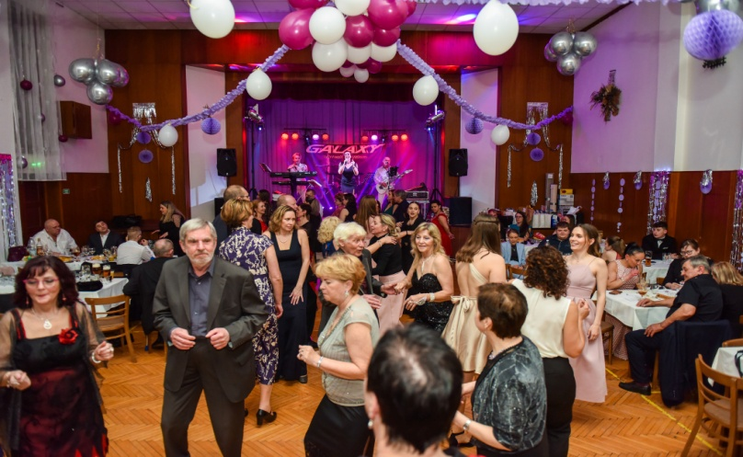
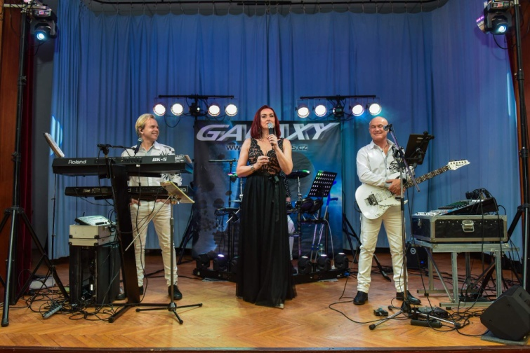

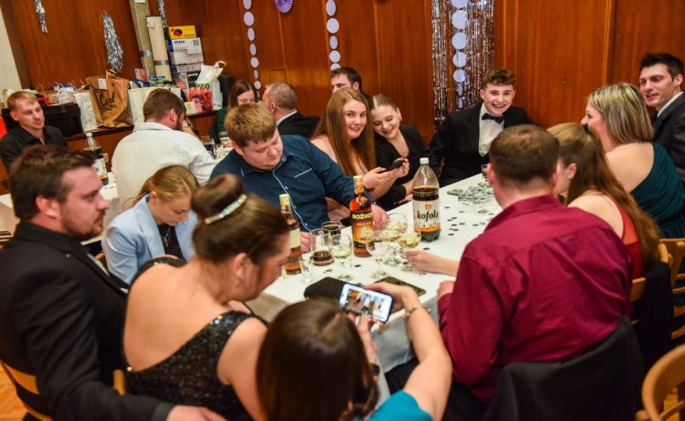


Děkujeme všem sponzorům, kteří přispěli na bohatou tombolu, všem zastupitelům, zaměstnancům a všem, kteří se podíleli na přípravách a průběhu 5. ročníku Obecního plesu.
Seznam sponzorů:
Obec Milotice nad Opavou Pan Martínek Montenegro
Mikroregion Slezská Harta KVS Ekodivize pan Vojtek
Firma BEST Opava RF CARS Rosťa Frais
Obec Razová Ivan Doležal
VaK Bruntál Tiskárna K-tisk
Obchůdek u Esti Javita transport Vítězslav Šprtel
Marek Bambušek Martin Radvák Steel Group
Fides Bruntál Martin Klenor
Úhelné sklady Horní Benešov Ing. Cupánek
Manželé Pokorní Jana Šprtelová
Manželé Berzeovi Tomáš Palupčík
Ludmila Šištíková Hospoda U Hřiště T. Machátová
Erte nápoje pan Tomeček MAS hrubý Jeseník
Ladislav Utíkal Manželé Jan a Jana Palupčíkovi

30. 4. 2024 připravilo SDH, zastupitelstvo obce a místní čarodějnice tradiční akci stavění májky a pálení čarodějnic. Po tradičním letu čarodějnice přistály na hřišti, kde budily pozornost všech účastníků. Po postavení májky byla zapálena připravená vatra i s čarodějnicí. O občerstvení návštěvníků se postaralo místní dobrovolné sdružení hasičů a zájem byl i o tradiční opékání špekáčků. K velké účasti návštěvníků přispělo dobré počasí, večerní zábava se skupinou ADHD a perfektně připravená akce. Rovněž všem, kteří se podíleli na průběhu a realizaci, děkujeme.
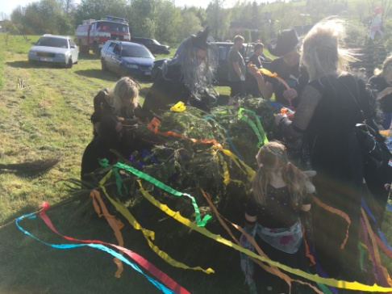
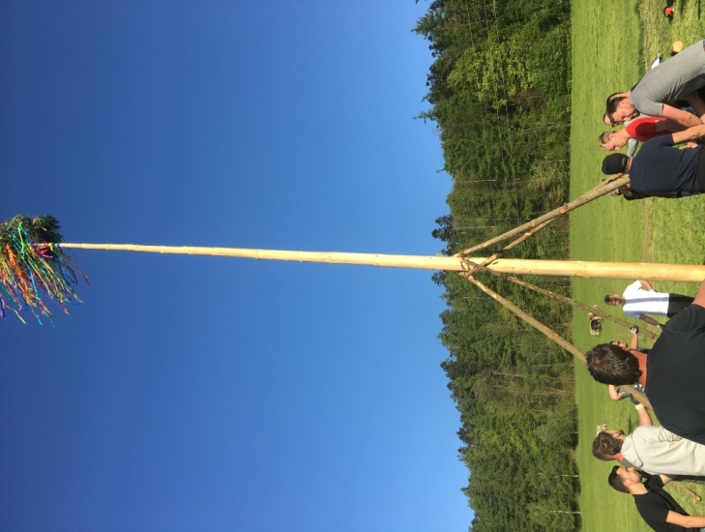
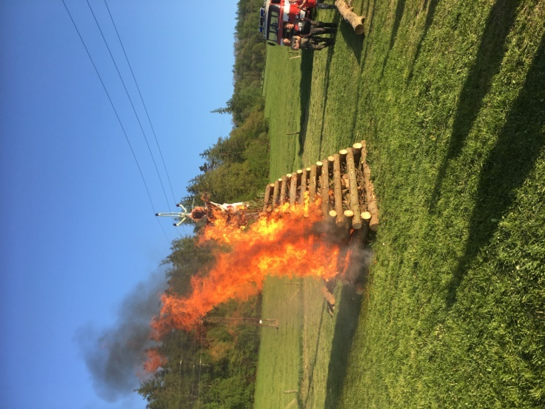

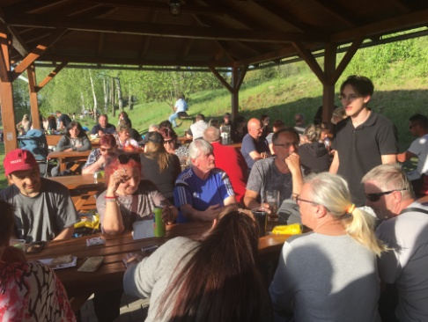

Jubilanti nad 60 let:

Jedlička Miroslav, Palupčíková Jana, Volfová Věra, Matějka Adolf, Veselá Marcela, Hradečná Marie, Soukopová Miluše, Sijková Marie, Mikulanin Vasil, Cupánek Mirosolav.
Všem oslavencům blahopřejeme

